MANUAL DE ORGANIZACIÓN

UNIDAD
DE ACCESO
A LA INFORMACIÓN PÚBLICA

MINISTERIO DE HACIENDA

EL SALVADOR, CENTROAMÉRICA.

HOJA DE AUTORIZACIÓN

ELABORADO POR:

NOMBRE: Lic. Carlos Antonio Martínez Valladares Firma: Fecha: 10/10/2019
CARGO: Administrador de Portal

REVISADO POR:

NOMBRE: Licda. Verónica Lizzette Romero Rivera Firma: Fecha: 11/10/2019
CARGO: Técnico de Gestión de la Información.

AUTORIZADO POR:
NOMBRE: Lic. Daniel Eliseo Martínez Taura Firma: Fecha: 11/10/2019
CARGO: Oficial de Información.

ÍNDICE

- Objetivo........................................................................................................................ 4
2. Ámbito de Aplicación.................................................................................................... 4
3. Definiciones.................................................................................................................. 4
4. Responsabilidades....................................................................................................... 4
5. Base Legal.................................................................................................................... 4
6. Desarrollo de los apartados del manual....................................................................... 5

CAPÍTULO 1 Objetivos, funciones y estructura Organizativa de la Unidad de Acceso a la Información Pública ………………………………………………………… 5
1.1 Objetivo General........................................................................................................... 5
1.2 Objetivos Específicos................................................................................................... 5
1.3 Funciones..................................................................................................................... 6
1.4 Estructura organizativa……………………………………………………………………… 6
Estructura organizativa del Ministerio de Hacienda.................................................. 7
Estructura organizativa de la Unidad de Acceso a la Información Pública…………. 8

CAPITULO 2 Descripción Básica de los puestos de trabajo……………………………. 8

7. Modificaciones................................................................................................................. 9

1. OBJETIVO

Dotar a la Unidad de Acceso a la Información Pública del Ministerio de Hacienda, de un instrumento técnico que oriente al personal sobre las actividades asignadas al cargo que desempeñan para mejorar su funcionamiento, con el fin de proporcionar un servicio de calidad a los clientes internos y externos de la Unidad.

2. ÁMBITO DE APLICACIÓN

El presente Manual contiene disposiciones de obligatorio cumplimiento para el personal que conforma la Unidad de Acceso a la Información Pública, por lo que deberá conservarse permanentemente actualizado.

3. DEFINICIONES

- Instituto o IAIP: Instituto de Acceso a la Información Pública.
- LAIP: Ley de Acceso a la Información Pública.
- Oficial de Información: Jefe de la Unidad de Acceso a la Información Pública del Ministerio de Hacienda.
- Reglamento: Reglamento de la Ley de Acceso a la Información Pública.
- UAIP: Unidad de Acceso a la Información Pública.

4. RESPONSABILIDADES

- Es responsabilidad del jefe y empleados que integran la Unidad, dar cumplimiento a lo establecido en este manual.
- Es responsabilidad del jefe de la Unidad, dar a conocer a cada uno de los empleados a su cargo el contenido de este manual, mantenerlo actualizado, así como proponer las modificaciones que se consideren necesarias para mejorar el funcionamiento de la misma.
- El jefe de la Unidad y los miembros que la integran deberán cumplir lo establecido en los documentos del Sistema de Gestión de Seguridad de la Información y Sistema de Gestión de la Calidad, en lo que no contraríe lo previsto en la Ley de Acceso a la Información Pública.

5. BASE LEGAL

- Ley de Acceso a la Información Pública, Decreto Legislativo N° 534 de fecha dos de diciembre de dos mil diez, publicada en el Diario Oficial Número 70, Tomo Número 391, de fecha ocho de abril de dos mil once.
- Reglamento de la Ley de Acceso a la Información Pública, Decreto Ejecutivo N° 136, del uno de septiembre de dos mil once, publicado en el Diario Oficial Número 163, Tomo Número 392, de fecha dos de septiembre de dos mil once.
- Ley de Ética Gubernamental, Decreto Legislativo Nº 873, del trece de octubre de dos mil once, publicada en el Diario Oficial Número 229, Tomo 393, de fecha siete de diciembre de dos mil once y sus reformas.
- Reglamento de la Ley de Ética Gubernamental, Decreto N° 48 emitido por el Tribunal de Ética Gubernamental de fecha trece de febrero de dos mil trece, publicado en el Diario Oficial Número 58, Tomo Número 399, de fecha dos de abril de dos mil trece.
- Ley de Servicio Civil, Decreto Legislativo Nº 507, del veinticuatro de noviembre de mil novecientos sesenta y uno, publicado en el Diario Oficial Número 239, Tomo Número 193, de fecha veintisiete de diciembre de mil novecientos sesenta y uno y sus reformas.
- Acuerdo Ejecutivo en el Ramo de Hacienda, Número 1289, de fecha dos de diciembre de dos mil once, publicado en el Diario Oficial Número 232, Tomo Número 393, de fecha doce de diciembre de dos mil once, en el que se creó la Unidad de Acceso a la Información Pública del Ministerio de Hacienda.
- Lineamientos emitidos por el IAIP
- Reglamento de Normas Técnicas de Control Interno Específicas del Ministerio de Hacienda.
- Manual de Políticas de Control Interno del Ministerio de Hacienda.
- Manual de Seguridad de la Información del Ministerio de Hacienda.
- Normas ISO 9001:2008 Sistemas de Gestión de la Calidad.

6. DESARROLLO DE LOS APARTADOS DEL MANUAL

CAPÍTULO 1
OBJETIVOS, FUNCIONES Y ESTRUCTURA ORGANIZATIVA DE LA UNIDAD DE ACCESO A LA INFORMACIÓN PÚBLICA.

1.1 Objetivo General
Coordinar y supervisar las acciones de las Direcciones o Dependencias del Ministerio de Hacienda con el objeto de proporcionar la información prevista en la Ley de Acceso a la Información Pública.

1.2 Objetivos Específicos

- Velar porque se cumpla a nivel institucional con el procedimiento establecido en la Ley de Acceso a la Información Pública y su Reglamento, para dar respuesta a los requerimientos de información hechos por la ciudadanía.
- Cumplir con los plazos establecidos en la LAIP para la publicación de la información oficiosa para lo cual se debe gestionar la información pertinente ante las unidades correspondientes.
- Velar por el cumplimiento de los lineamientos emanados del Instituto de Acceso a la Información Pública.
- Fomentar la cultura de transparencia y acceso a la Información.

1.3 Funciones

- Recibir, tramitar y resolver peticiones de acceso y requerimientos de información, así como de datos personales, brindando la asistencia cuando sea requerida por el ciudadano y orientando a los particulares cuando presenten solicitudes de información que no corresponda a esta Institución, a la entidad competente.
- Emitir resoluciones y criterios de conformidad con las funciones que establecen la Ley y el Reglamento, los cuales serán públicos y se darán a conocer por cualquier medio.
- Crear un archivo con información relativa al número y tipo de solicitudes presentadas y sus resultados, incluidas aquellas en las cuales no fue posible localizar la información en los archivos, así como un registro de la forma de entregar las respuestas, fecha de elaboración de resoluciones, entre otro tipo de información que pueda ayudar a mejorar el servicio al solicitante; los tiempos de respuesta a las diferentes solicitudes y las dificultades observadas en el cumplimiento de la Ley de Acceso a la Información Pública y su reglamento y demás disposiciones aplicables.
- Gestionar con las Unidades Administrativas que conforman el Ministerio de Hacienda, el cumplimiento de la Ley de Acceso a la Información Pública, supervisando la actualización de información oficiosa y propiciar su difusión, de acuerdo al programa respectivo.
- Elaborar semestralmente el índice de Información clasificada como Reservada y remitirlo al Instituto de Acceso a la Información Pública.
- Elaborar y remitir al Instituto de Acceso a la Información Pública, un informe anual sobre la atención de solicitudes de información, según los lineamientos emitidos por dicho ente de conformidad al artículo 60 de la Ley de Acceso a la Información Pública.
- Cumplir y hacer cumplir lo establecido en los documentos del Sistema de Gestión de la Calidad, Sistema de Seguridad de la Información y las Normas Técnicas de Control Interno Específicas del Ministerio de Hacienda.

1.4 Estructura Organizativa

Ubicación Dentro del Organigrama del Ministerio de Hacienda.

La Unidad de Acceso a la Información Pública se encuentra ubicada a nivel ejecutivo, dependiendo jerárquicamente del Despacho Ministerial de Hacienda.

La UAIP se relaciona con la Dirección General de Impuestos Internos y de la Dirección General de Aduanas, por medio de las respectivas Unidades de Acceso a la Información de esas dependencias.

Organización

La Unidad de Acceso a la Información Pública estará conformada por un Oficial de Información, personal técnico y administrativo según se detalla en el organigrama de la Unidad.

ESTRUCTURA ORGANIZATIVA DEL MINISTERIO DE HACIENDA

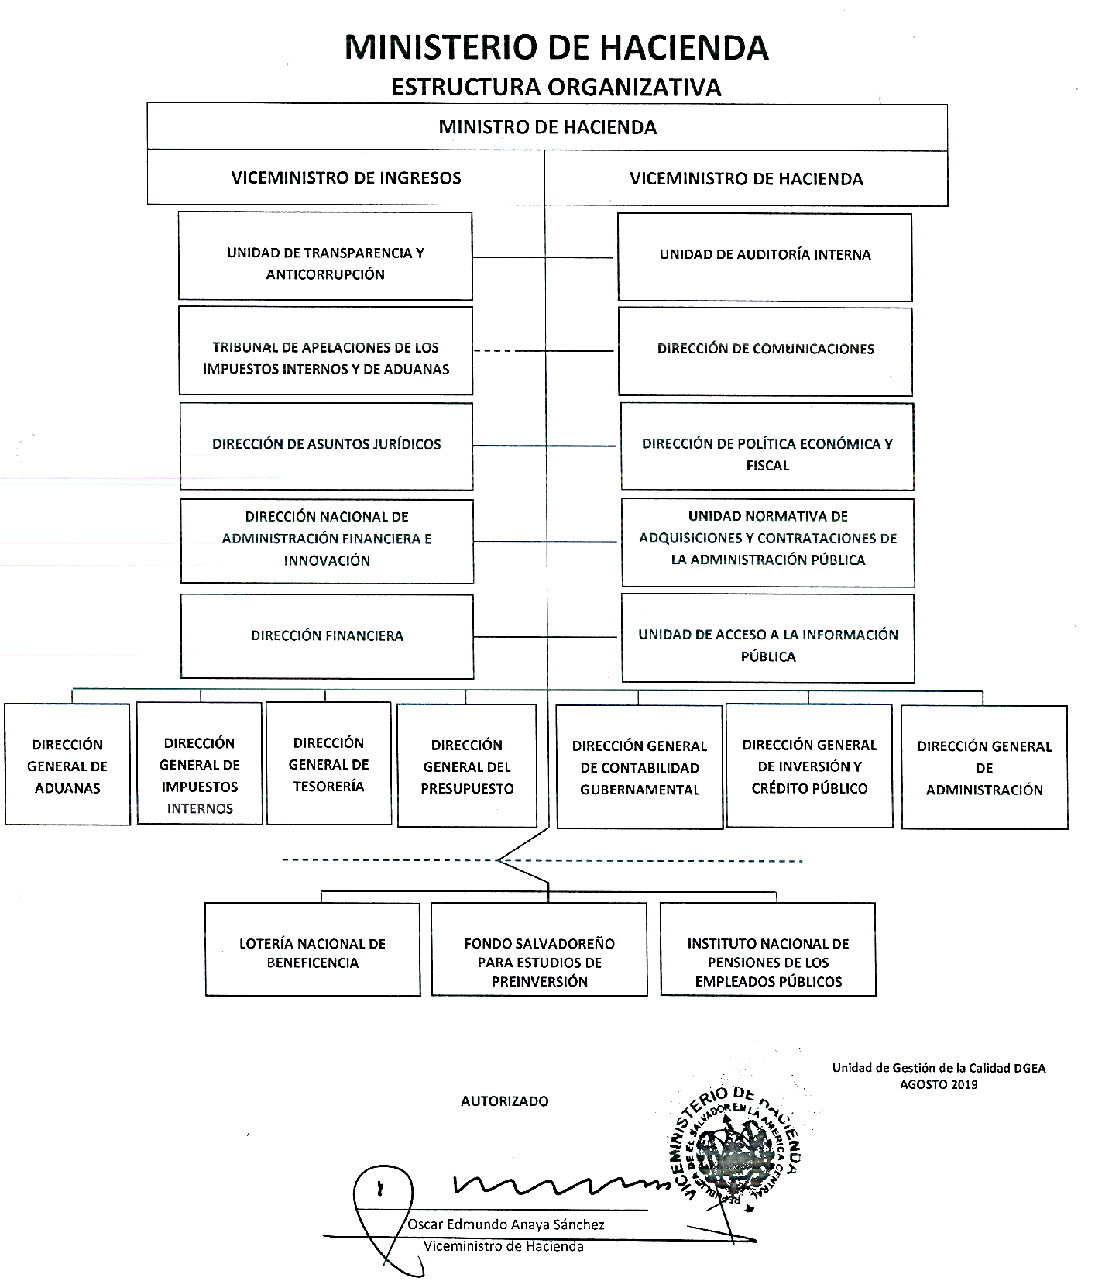

ESTRUCTURA ORGANIZATIVA DE LA UNIDAD DE ACCESO A LA INFORMACIÓN PÚBLICA

CAPÍTULO 2
DESCRIPCIÓN BÁSICA DE LOS PUESTOS DE TRABAJO.

En este documento se han incorporado los perfiles de puestos, manteniendo la codificación y numeración propia de éstos. (Los puestos de trabajo se encuentran distribuidos magnéticamente en el sitio de intranet del Ministerio de Hacienda correspondiente a la Unidad)

- Oficial de Información.
- Colaborador Administrativo
- Técnico en Gestión de la Información.
- Administrador de Portal.

7. MODIFICACIONES
REGISTRO DE MODIFICACIONES UGC-F010

No. | MODIFICACIONES
1 | En la subsección 1.3 Funciones, se simplifica la redacción de la primera función
2 | En la subsección 1.4 estructura orgánica, se actualiza el organigrama del Ministerio de Hacienda, así como el de la UAIP.
3 | En el capítulo 2, se incluye el perfil de Administrador de Portal y se elimina el de técnico jurídico.

